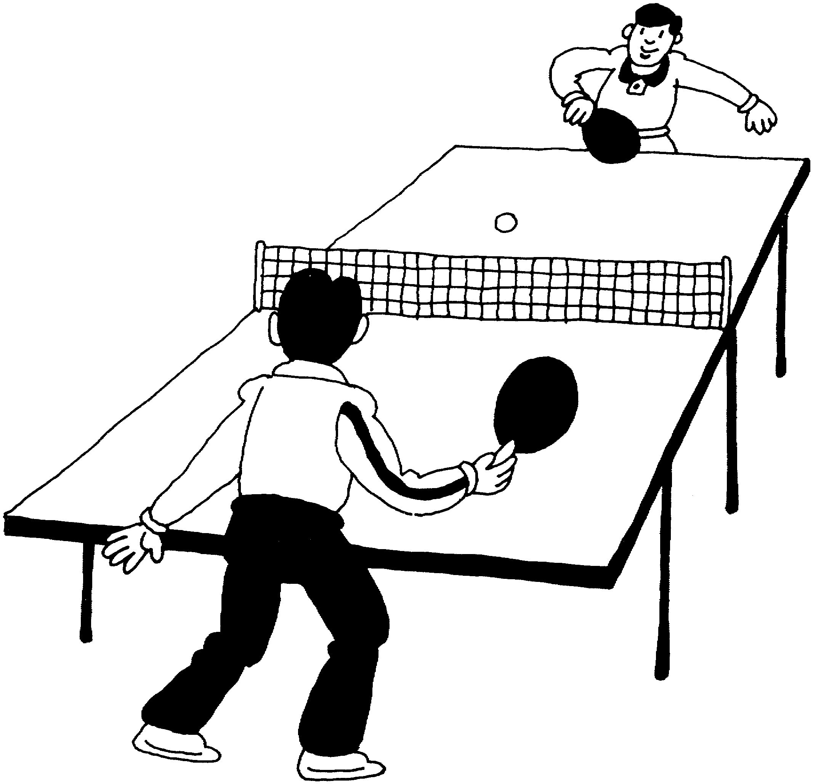
Sbor dobrovolných hasičů
STRAČOV

Pořádá v sobotu 18.srpna 2012 v hospodě pod pergolou

PRVNÍ STRAČOVSKÝ TURNAJ V PINPONGU

Pro hráče i nehráče, pro umělce i neumělce, pro mladé i zralé !!!!! Přijďtě si všichni užít krásné sobotní odpoledne. Po celé odpoledne se opéká kýta, jako poděkování za pomoc při pořádání VCHL.

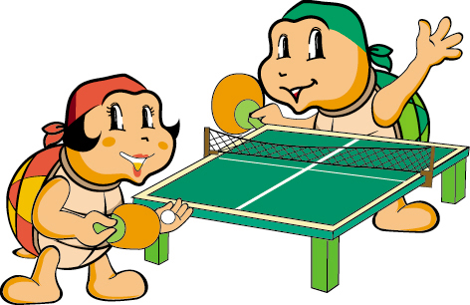
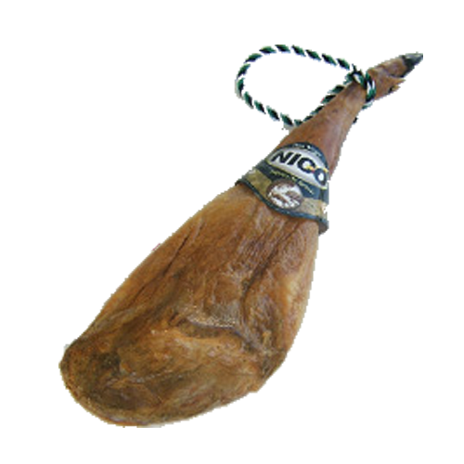
Prezentace do 14:00
Zahájení od 14:00
Startovné v turnaji je 50Kč

Kýta během turnaje i po něm ZDARMA

TĚŠÍME SE NA VAŠÍ ÚČAST

